’s-Hertogenbosch
Vughterstraat 133-135-137

Kadastraal : ’s Hertogenbosch, G-7742  Monumentnr. : SOM0498  Huidige functie : winkel-woning | Bouwjaar : ca. 1865  Architect :  Oorspr.functie : woonhuis

Verbouwingen : 1912, 1947, 1995
Archief : Gemeente ’s-Hertogenbosch, afdeling BAM
Datum document: 18-06-2007

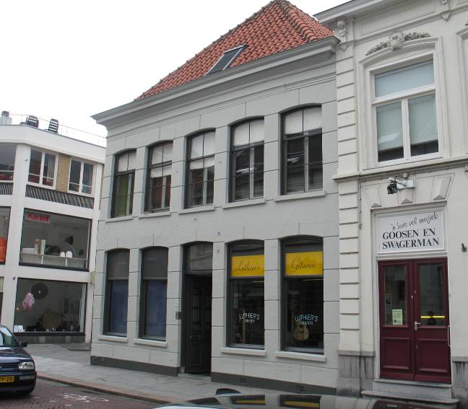

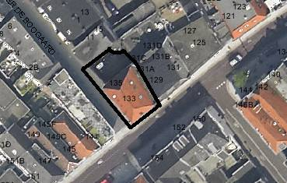
globale aanduiding van het perceel

Context

(Bouw)historie:
Het pand Vughterstraat 133-135-137 dateert uit de tweede helft van de 19de eeuw. In de eerste helft van de 19de eeuw was het perceel oorspronkelijk samengevoegd met dat van het rechter buurpand, Vughterstraat 129-131. Op de grond waar nu dit rechter pand staat, bevond zich tot ca. 1800 de Vughterbinnenpoort en de stadsgracht. In de tweede helft van de 19de eeuw is de kavel opgesplitst en is de huidige bebouwing van Vughterstraat 133-135-137 tot stand gekomen. Het object verkeert in hoofdvorm en uitstraling voornamelijk nog in 19de-eeuwse staat. In 1912 werden er zowel in de voorgevel als in de achtergevel enkele wijzigingen aangebracht. Deze zijn tijdens een verbouwing in 1995 weer verwijderd en de oorspronkelijke 19de-eeuwse situatie werd gereconstrueerd. Hierbij zijn ook in de achtergevel de oorspronkelijke 19e-eeuwse vensters met smalle metalen (hier in messing) roeden teruggebracht. Tijdens deze verbouwing is het pand zowel van binnen als van buiten gewijzigd. De eerste verdieping en de zolderverdieping zijn tot twee bovenwoningen omgevormd. De oorspronkelijke indeling (met een centrale middengang) is hierbij in de eerste verdieping verloren gegaan. Tevens is de linker zijgevel veranderd. Het grote venster met glas-in-loodraam is toen geplaatst. Voorts werden de rookkanalen van het dak verwijderd. De voorgevel is zoveel mogelijk in de oude staat hersteld.

Ligging:
Het pand ligt aan de noordwestelijke zijde van de Vughterstraat, op de hoek met het straatje Achter de Boogaart. Een straat die genoemd is naar de vroeger naastgelegen bogaart die oefenterrein was van de schutterij 'De Jonge Voetboog'. Het 19de-eeuwse pand kenmerkt de bebouwing in dit deel van de Vughterstraat die grotendeels tot stand kwam na de sloop van de Vughterbinnenpoort begin 19de eeuw. Het geheel is dan ook onderdeel van een gevelwand met voornamelijk 19de-eeuwse gevels. Sommige van deze panden aan de Vughterstraat hebben een oudere, soms zelfs middeleeuwse, kern. Door de eeuwen heen is de Vughterstraat, die in opzet een stadsuitbreiding uit de 14de eeuw is en vanuit het zuiden van ’s-Hertogenbosch naar de Markt loopt, een belangrijke uitvalsweg geweest met grote economische activiteiten. Hierdoor is de hoofdbebouwing aan deze straat door de tijd heen sterk gewijzigd en vernieuwd.

Beschrijving

Algemeen (hoofdvorm, kap):
Het pand heeft een rechthoekige plattegrond en bestaat uit een begane grond, verdieping en zolder. Het schilddak is gedekt met rode opnieuw verbeterde Hollandse pannen. De nok van dit dak ligt haaks op de voorgevel aan de Vughterstraat.

Voorgevel:
De vijf vensterassen brede, symmetrisch ingedeelde voorgevel is opgetrokken in baksteen en gepleisterd in een eenvoudig blokverband. Op de begane grond bevat de gevel vier getoogde vensters met schuifraam. Centraal in de gevel ligt de getoogde ingang met decoratieve houten, paneeldeur, fronton, lichtpanelen met roosters en een bovenlicht met glas-in-lood. Op de verdieping zijn vijf getoogde vensters met 6-ruits schuiframen zichtbaar. Deze hebben ijzeren glasroeden. Alle vensters hebben een stenen dorpel. De gevel wordt afgesloten door een eenvoudig hoofdgestel met architraaf, fries en kroonlijst. Deze is in 1995 na het verwijderen van de gemetselde dakkapel geheel nieuw aangebracht.

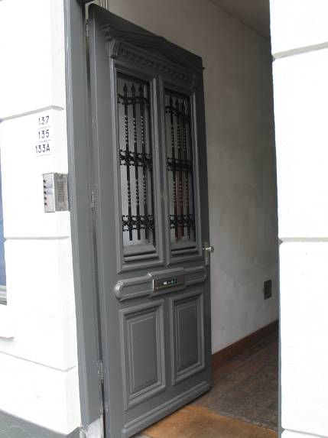
Zijgevels:
De linker zijgevel aan het straatje Achter de Boogaart is opgetrokken in baksteen en geslempt. Op de begane grond is een gepleisterde plint aangebracht en rechts in de gevel zit een dichtgezette ingang en links daarvan twee kleine dichtgezette vensters.

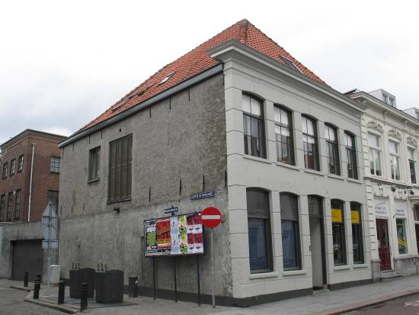

Op de verdieping is centraal in de gevel, ter plaatse van het trappenhuis een groot venster aanwezig met glas-in-lood. Dit venster is in 1994 nieuw geplaatst. Links hiervan bevindt zich een kleiner venster met twee valramen. De staafankers in de gevel duiden op de aanwezigheid van enkelvoudige balklagen.

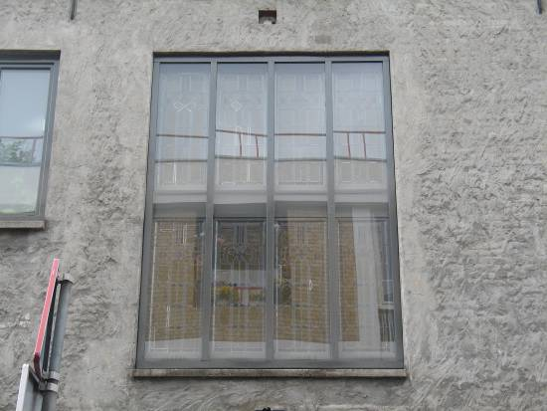

Achtergevel:
De achtergevel is slechts gedeeltelijk (bovenste deel) vanuit de openbare ruimte zichtbaar. De details van de gevelopeningen in de eerste bouwlaag zijn in 1994 vernieuwd. Twee van de drie 6-ruits schuiframen van de vensters op de verdieping zijn gereconstrueerd naar de oorspronkelijke situatie, zij het met messingroeden. Uiterst links bevindt zich een gevelopening met dubbele deuren. Boven deze gevelopeningen een strek. Ter hoogte van de verdiepingsvloeren zijn staafankers zichtbaar. Deze duiden op een enkelvoudige balklaag. De gevel wordt afgesloten door een houten daklijst.

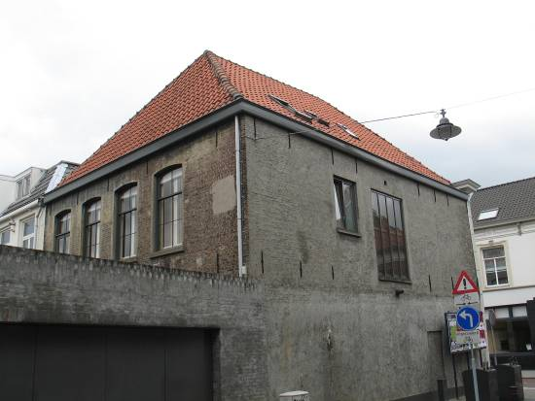

Ruimtelijke indeling:
In de beschrijving uit 1992 van de afdeling BAM blijkt dat de oorspronkelijke 19de-eeuwse indeling van het pand dan nog grotendeels bewaard is gebleven. Er was sprake van een symmetrische indeling met een centrale middengang, met aan de rechterzijde kamers en suite en aan de linker zijde een voorkamer. Achter deze voorkamer was het trappenhuis gesitueerd (XXa). De rookkanalen bevinden zich aan de linker en rechter zijde van het pand. Bij de verbouwing in 1994-1995 is het interieur van de eerste verdieping en de zolderverdieping ingrijpend gemoderniseerd bij de inbouw van twee bovenwoningen.

Constructies:
In de beschrijving uit 1992 wordt er het volgende gezegd over de constructies van het pand: Zowel de kapconstructie als de balklagen dateren grotendeels nog uit het derde kwart van de 19de eeuw. Verdere informatie over de constructies is niet voorhanden.
De rechter zijmuur is gemeenschappelijk met het rechter buurpand.

Interieurelementen
Uit de beschrijving uit 1992 blijkt dat er in de rechter voorkamer nog een zwart marmeren schoorsteenmantel met Art Deco detaillering zit.

Erf, bijgebouwen, diversen:
Achter het pand is een tuin/plaatsje.
Motivering voor plaatsing op de gemeentelijke monumentenlijst

1. Architectonische en stedenbouwkundige waarden
Het pand is door zijn opzet als goed en gaaf voorbeeld van eenvoudige doch statige herenhuisarchitectuur, de markante hoofd- en kapvorm, de gave symmetrische 19de-eeuwse lijstgevel en vanwege de hoekligging van beeldbepalend belang in het straatbeeld van de Vughterstraat. Samen met de overige bebouwing aan de Vughterstraat (overwegend 19de-eeuwse lijstgevels) is er sprake van een ensemblewaarde. Stedenbouwkundige waarde is er tevens vanwege de ligging op een perceel net buiten ((t.p.v. de voormalige stadsgracht) de in het begin 19de eeuw gesloopte Vughterbinnenpoort uit de 14de eeuw, waarmee de relatief jonge leeftijd van het huis wordt verklaard.

2. Bouw- en/of kunsthistorische waarden
Het pand heeft bouwhistorische waarde vanwege de nog grotendeels intacte laat 19de-eeuwse hoofdconstructie.

3. Cultuurhistorische waarden
Het hoekpand illustreert nog duidelijk de stedenbouwkundige ontwikkelingen in de Bossche binnenstad in de 19de eeuw. Ter plaatse van de gesloopte vestingwerken (in dit geval de Vughterbinnenpoort) werden nieuwe bouwpercelen voor bebouwing geschikt gemaakt. Deze late ontstaanstijd is aan de laat 19de-eeuwse kenmerken van het pand afleesbaar.

Het object Vughterstraat 133-135-137, bestaande uit een in hoofd- en kapvorm gaaf 19de-eeuws hoekpand gesitueerd direct achter de in het begin van de 19de eeuw gesloopte Vughterbinnenpoort, is op basis van bovenstaande criteria beschermenswaardig als gemeentelijk monument in de gemeente ’s-Hertogenbosch. Beschermenswaardig zijn de hoofd- en kapvorm, de volledige voorgevel en de hoofdconstructie met kap en balklagen.

